Automatisk kontrol af affugter
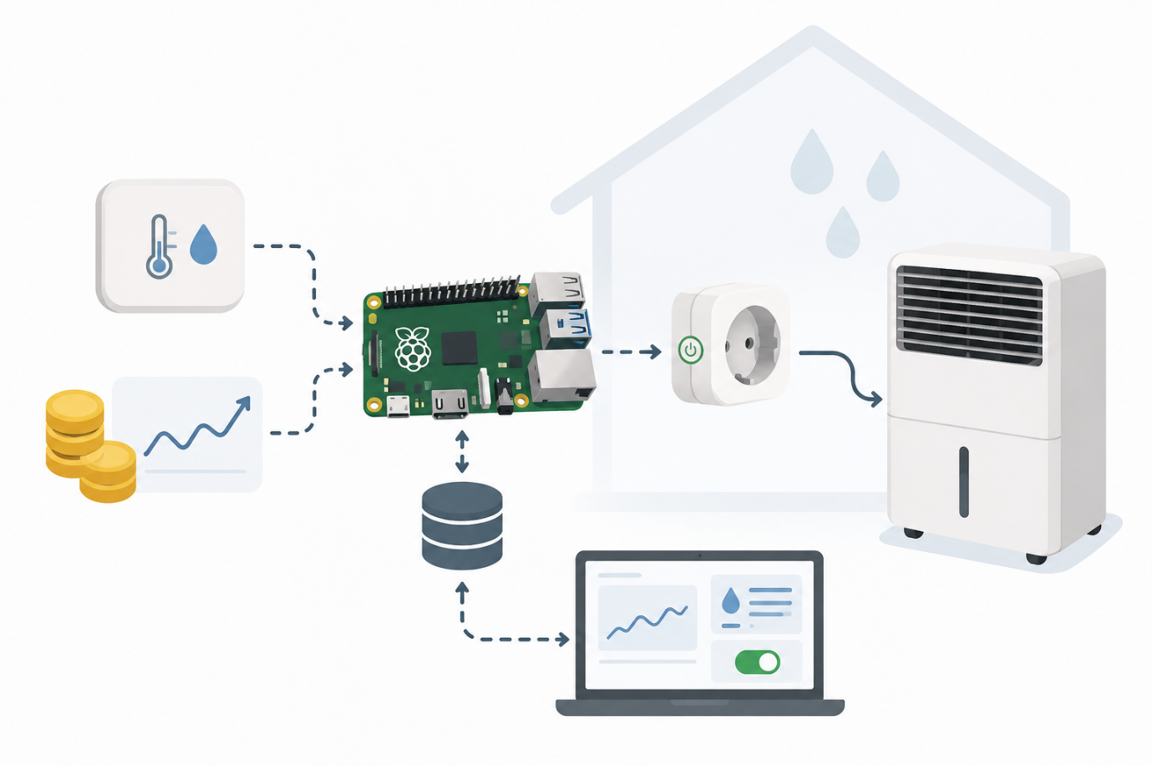

Indholdsfortegnelse
1. Indledning og problemformulering 1
Afgrænsning 1
1.1 Forretningsmål 2
1.2 Succeskriterier 2
1.3 Overordnede rammer / Betingelser 2
2. Kravspecifikation 2
2.1 Definitioner 2
2.2 Interessenter og aktører 3
2.3 Funktionelle krav 4
2.3.1 Overordnede funktioner 4
2.3.2 Detaljerede krav 5
2.4 Use cases / scenarier 6
2.5 Prioriteret regelrækkefølge 14
2.6.1 Ikke-funktionelle krav 15
2.6.2 Datakrav 16
2.6.3 Integrationer og afhængigheder 17
2.7 Prioritering 17
2.7.1 Sikkerhedstilstand og failure modes 18
3. Brugervejledning 20
3.1 Hardware-opsætning 20
3.2 Installation 22
3.2.1 Systempakker 22
3.2.2 Hent kildekoden og installer Python-pakker 23
3.2.3 Database 24
3.2.4 Konfigurationsfilen .env 24
3.2.5 Start som tjeneste 25
3.3 Anvendelse af websiden 25
3.3.1 Dashboard 26
3.3.2 Aktivitetslog 27
3.3.3 Error log 28
3.3.4 Debug 29
4. Teknisk dokumentation 32
4.1 Arkitektur (API-oversigt) 32
4.2 Procesdiagrammer (opstart, styringsløkke, determine-state) 34
4.3 API-beskrivelse 41
4.3.1 Systemendpoints 42
4.3.2 Dashboard-endpoints 42
4.3.3 Test- og fejlfindingsendpoints 43
4.4 Database 44
4.5 Biblioteker og teknologivalg 44
5. Testrapport 45
5.1 Accepttest 45
6. Konklusion 47
7. Bilag 47

1. Indledning og problemformulering
En affugter kan være nødvendig for at holde luftfugtigheden i et rum på et acceptabelt niveau, men kan også være dyr at holde i drift.
Projektets overordnede problemstilling er derfor:
Hvordan kan vi udvikle et automatiseret system, som styrer en affugter ud fra både den aktuelle luftfugtighed og varierende elpriser, så affugteren primært kører i døgnets billigste perioder, og så den tændes uanset elpris, når luftfugtigheden overstiger en fastsat kritisk grænseværdi, undtagen i foruddefinerede tidsrum, hvor drift er begrænset?

For at besvare problemformuleringen undersøges følgende delproblemer:

· Hvordan kan luftfugtigheden måles og anvendes som grundlag for automatisk styring?
· Hvordan kan aktuelle elpriser indhentes og anvendes til dynamisk at afgøre, hvornår det er økonomisk fordelagtigt at køre affugteren?
· Hvordan kan systemet prioritere luftfugtighed over elpris, når luftfugtigheden overstiger en fastsat kritisk grænseværdi?
· Hvordan kan affugterens kompressor beskyttes mod genstart inden for et fastsat minimumsinterval?
· Hvordan kan systemet fungere som en selvstændig lokal løsning uden afhængighed af en ekstern server?
· Hvordan bør systemet håndtere fejl såsom manglende internetforbindelse, utilgængelige elprisdata, kommunikationsfejl og hardwarefejl?

Afgrænsning
Projektets primære fokus er udviklingen af den automatiske styring af affugteren. Systemets minimumsløsning består af en mikrocontroller, en luftfugtighedssensor og en smart plug samt den nødvendige software til indhentning af elpriser og styring af affugteren.
Produktet skal i sidste ende kunne leveres som en enkelt enhed, som læser elpriser, måler luftfugtighed, og derudfra automatisk styrer en tilsluttet smart plug.

1.1 Forretningsmål
Brugeren ønsker at undgå skimmel i værelset ved at holde luftfugtigheden nede og samtidigt reducere udgiften til at drive affugteren. I dag kører affugteren typisk i timerne efter kl.17.00, hvor elprisen er højest, og som er mindst to til tre gange dyrere end døgnets billigste timer. Målet er derfor at flytte affugterens drift til døgnets billigste kvarterer uden at gå på kompromis med luftfugtigheden.

1.2 Succeskriterier
Projektet betragtes som vellykket, når:
- luftfugtigheden uden for dark time højst overstiger den kritiske grænse i 60 minutter ad gangen,
- affugteren ved normal drift kun kører i døgnets billige kvarterer uden for dark time,
- systemet kører i mindst [72] timer uden menneskelig indgriben,
- alle krav med prioriteten Must (afsnit 2.7) er opfyldt efter acceptkriterierne i afsnit 5.1.

1.3 Overordnede rammer / Betingelser
Forudsætning: Affugteren (eeese Emil 2508) har ingen netværksfunktion og styres derfor udelukkende ved at afbryde og genetablere strømmen via smart plug’en. Løsningen forudsætter, at affugteren automatisk genoptager driften, når strømmen tilsluttes igen. Ifølge brugsanvisningen kører affugteren i samme tilstand som før strømafbrydelsen (bilag 2, s. 12), og egenskaben er afprøvet af gruppen.

2. Kravspecifikation

2.1 Definitioner
Akronym | Definition
RH | Relativ luftfugtighed i procent.
Zigbee-sensor | Den trådløse Zigbee-sensor, som er placeret i lokalet.
DHT11-sensor | DHT11-sensoren, som er tilsluttet Raspberry Pi'ens GPIO-pins.
Gyldig måling | En måling inden for 0–100 % RH, som ikke er ældre en sensorens gyldighedsperiode: 30 minutter for Zigbee-sensoren og 3 minutter for DHT11-sensoren.
Styringscyklus | Systemets beslutningsinterval. Systemet træffer en ny beslutning hvert 15. minut.
Kvarterpris | Elprisen for et kvarter (15 minutter). Døgnet har 96 kvarterpriser.
Prisgrænse | Den pris, som afgrænser de billigste 25 % af døgnets 96 kvarterpriser.
Billigt kvarter | Et kvarter, hvor elprisen er på eller under dagens prisgrænse.
Slukgrænse | Den luftfugtighed (45% RH), under hvilken affugteren slukkes.
Kritisk grænse | Den luftfugtighed (70% RH), ved og over hvilken affugteren tændes uanset elpris.
Minimumsinterval | Den mindste tid (15 minutter) fra en slukning, til affugteren må tændes igen.
Dark time | Det foruddefinerede tidsrum kl. 22.00–06.00, hvor affugteren er slukket.
Sikkerhedstilstand | Tilstand, når der ikke findes gyldige elpriser, heller ikke gemte. Affugteren styres udelukkende efter luftfugtigheden: den tændes ved den kritiske grænse og slukkes ved slukgrænsen (K-011).
API | Programmeringsgrænseflade, som gør det muligt for systemer at udveksle data.
MQTT | Protokol til beskeder mellem enheder, anvendt mellem Zigbee2MQTT og systemet.
GPIO | Raspberry Pi'ens tilslutningsben til elektroniske komponenter.

2.2 Interessenter og aktører
Rolle | Beskrivelse | Relaterede krav
Bruger  (husstanden) | Følger systemets tilstand og aktive fejl på websiden. | K-016
Administrator  (gruppen) | Installerer systemet, fastsætter grænseværdier og vedligeholder softwaren. | K-004, K-005, K-014
Systemet interagerer med følgende aktører:
Aktør | Type | Rolle i systemet
Bruger | Person | Aflæser systemets tilstand på websiden
Luftfugtighedssensor, (Zigbee eller DHT11) | Hardware | Leverer målinger af luftfugtigheden. Sensortypen vælges i konfigurationsfilen (K-001)
Elpris-API | Ekstern tjeneste | Leverer dagens kvarterpriser (K-003)
Smart plug (Shelly) | Hardware | Tænder og slukker strømmen til affugteren (K-007)
Affugter (eeese Emil 2508) | Apparat | Sænker luftfugtigheden, når den får strøm

2.3 Funktionelle krav

2.3.1 Overordnede funktioner
Systemet styrer affugteren automatisk og sørger for, at strømforbruget så vidt muligt placeres i døgnets billigste kvarterer. Styringsmodellen anvender både den aktuelle luftfugtighed i lokalet og den aktuelle elpris for at afgøre, om smart plug’en skal være tændt eller slukket, og styrer på denne måde affugteren.
Systemet understøtter to sensortyper: en trådløs Zigbee-sensor og en kablet DHT11-sensor tilsluttet Raspberry Pi'ens GPIO-pins. Hvilken sensor der anvendes, vælges ved opsætningen i konfigurationsfilen (.env). Zigbee-sensoren kan placeres frit i lokalet, fx tæt på de hjørner hvor skimlen opstår, mens DHT11-sensoren er uafhængig af batteri og radioforbindelse. Systemet anvender den seneste gyldige måling uanset kilde og understøtter dermed begge opsætninger uden ændringer i programkoden.
Når luftfugtigheden er over slukgrænsen, og det aktuelle kvarter er billigt (se K-002), tændes affugteren. Den kører, indtil luftfugtigheden er ved eller under slukgrænsen, eller kvarteret ikke længere er billigt. Hvis luftfugtigheden når den kritiske grænse, tændes affugteren uanset elpris. Når luftfugtigheden igen er under den kritiske grænse,gælder de almindelige regler, og driften kan derfor blive afbrudt, hvis kvarteret ikke er billigt. Findes der ingen gyldige elpriser, går systemet i sikkerhedstilstand, hvor affugteren udelukkende styres efter luftfugtigheden (K-011). I dark time er affugteren altid slukket (K-018).
For at beskytte kompressoren må affugteren tidligst tændes 15 minutter efter sidste slukning (se K-006). Ved normal slukning på tænd/sluk-knappen kører blæseren videre i nogle sekunder for at fjerne den varme luft inde i enheden (bilag 2, s. 9). Når strømmen afbrydes via smart plug’en, sker dette ikke. Brugsanvisningen angiver ikke et minimumsinterval, mens andre eeese-affugtere angiver ca. 3 minutter, før kompressoren arbejder igen. Gruppen har derfor valgt 15 minutter som sikkerhedsmargin. Minimumsintervallet gælder i alle driftstilstande, også ved kritisk luftfugtighed og ved fejl.
Systemet anvender tænd/sluk-regulering og ikke en gradueret regulering (fx PID). Gruppen har valgt ikke at indføre en separat, højere tændgrænse, fordi affugteren ved normal drift kun kører i døgnets billigste kvarterer. Minimumsintervallet på 15 minutter (K-006) begrænser, hvor ofte affugteren kan tændes og slukkes.
Affugteren kan kun tændes og slukkes via smart plug’en, og luftfugtigheden kan derfor overstige den kritiske grænse i tre situationer:
1. Styringscyklussen: systemet træffer en beslutning hvert 15. minut, så der kan gå op til 15 minutter, før systemet reagerer.
2. Minimumsintervallet: affugteren må tidligst tændes 15 minutter efter sidste slukning (K-006). Luftfugtigheden kan derfor kortvarigt overstige den kritiske grænse, før affugteren tændes.
3. Dark time (K-018): i disse tidsrum er driften begrænset, også når luftfugtigheden overstiger den kritiske grænse. Luftfugtigheden kan derfor overstige den kritiske grænse i hele tidsrummet og sænkes først, når tidsrummet slutter.
Denne prioritering er valgt af brugeren af hensyn til støj i soveværelset.
Hvordan reglerne spiller sammen, fremgår af afsnit 2.5.

2.3.2 Detaljerede krav
Krav-ID | Krav | Kilde
K-001 | Systemet skal anvende den seneste gyldige måling af luftfugtigheden fra den konfigurerede sensor. En måling er gyldig i 30 minutter fra Zigbee-sensoren og i 3 minutter fra DHT11-sensoren. | Gruppen
K-002 | Systemet skal én gang i døgnet beregne en prisgrænse ud fra døgnets 96 kvarterpriser, så de billigste 25 % (24 kvarterer) har en pris på eller under prisgrænsen. | Gruppens valg. 24 kvarterer svarer til 6 timer; brugercasen viser, at affugteren skal køre i over 3 timer.
K-004 | Affugteren skal tændes, når luftfugtigheden er over slukgrænsen på 45% RH, og det aktuelle kvarter er billigt (se K-002). En tændt affugter skal køre videre, indtil luftfugtigheden er under slukgrænsen på 45% RH, eller det aktuelle kvarter ikke længere er billigt. | Casen / brugeren
K-005 | Når luftfugtigheden overstiger den kritiske grænse på 70% RH, skal affugteren tændes uanset elpris. Når luftfugtigheden igen er under den kritiske grænse, gælder de almindelige regler (K-004). Dette gælder ikke i dark time (se K-018). | Casen: skimmel opstår ved luftfugtighed over 68 %
K-006 | Affugteren må ikke tændes igen, før der er gået mindst 15 minutter siden sidste slukning. Minimumsintervallet gælder i alle driftstilstande, også ved kritisk luftfugtighed og ved fejl. | Gruppens valg på baggrund af brugsanvisningen (bilag 2, s. 9) og andre eeese-affugtere
K-016 | Systemet skal på en lokal webside vise aktuel luftfugtighed og datakilde, om affugteren er tændt eller slukket, dagens prisgrænse og aktuel elpris, historik over målinger og tænd/sluk-hændelser samt loggede fejl. | Brugeren
K-018 | Affugteren må ikke være tændt mellem kl. 22.00 og 06.00 (dark time), heller ikke når luftfugtigheden overstiger den kritiske grænse. Kører affugteren kl. 22.00, slukkes den. K-018 har forrang for alle regler, der tænder affugteren (K-004, K-005, K-011). | Brugeren: støj i soveværelset

Acceptkriterierne for de enkelte krav fremgår af afsnit 5.1.

2.4 Use cases / scenarier
Use case 1.0 - 8.0 udløses af systemet selv, ikke af en bruger. Kun use case 9.0 har en menneskelig aktør.
Use Case | Opstart af systemet
ID | 1.0
Aktør(er) | Systemet(primær), systemd, smart plug, elpris-API
Trigger | Raspberry Pi’en startes, og systemd starter applikationen
Prækondition | Hardwaren er tilsluttet, og .env er konfigureret
Postkondition | Systemet kører og træffer beslutninger hvert 15. minut
Beskrivelse | Systemet klargør sig selv ved start af Raspberry Pi’en. Det kontrollerer forbindelsen til smart plug’en, henter dagens elpriser, beregner prisgrænsen og starter dataindsamlingen og styringsløkken. Opstarten sker automatisk og kræves ingen handling fra brugeren.
Normalt forløb | 1. Applikationen starter  2. Forbindelsen til smart plug’en kontrolleres  3. Dagens elpriser hentes og gemmes  4. Prisgrænsen beregnes  5. Systemet starter dataindsamlingen fra den konfigurerede sensor: enten en MQTT-lytter til Zigbee-sensoren eller en løkke, der aflæser DHT11-sensoren hvert 30. sekund  6. Styringsløkken starter og venter på næste kvarter
Alternativt forløb | 2.1 Smart plug’en svarer ikke: fejlen logges, systemet fortsætter  3.1 Elpriserne kan ikke hentes: fejlen logges, systemet starter i sikkerhedstilstand (se 6.0)
Udvidelsesmuligheder
Relaterede krav | K-002, K-003, K-007, K-015

Use Case | Dagens elpriser hentes
ID | 2.0
Aktør(er) | Systemet (primær), elpris-API
Trigger | Styringscyklussen finder ingen pris for det aktuelle kvarter i databasen, eller konstaterer, at dagens prisgrænse er fra i går. Sker typisk når døgnet skifter eller ved opstart (se 1.0)
Prækondition | Systemet kører og har internetforbindelse
Postkondition | Dagens 96 kvarterpriser er gemt i databasen, og dagens prisgrænse er beregnet
Beskrivelse | Én gang i døgnet henter systemet dagens kvarterpriser og beregner en prisgrænse, som afgrænser de billigste 25 % af døgnets kvarterer. Prisgrænsen bruges resten af døgnet til at afgøre, om et kvarter er billigt.
Normalt forløb | 1. Styringscyklussen slår prisen op for det aktuelle kvarter i databasen  2. Findes der ingen pris, henter systemet kvarterpriser for i dag og i morgen fra elpris-API'et  3. Priserne gemmes i databasen. Allerede gemte kvarterer springes over  4. Systemet konstaterer, at prisgrænsen er fra i går, og beregner dagens prisgrænse som den 24. laveste af døgnets 96 priser  5. Prisgrænsen anvendes resten af døgnet og vises på websiden
Alternativt forløb | 2.1 Prisen for det aktuelle kvarter findes allerede i databasen: trin 2 og 3 springes over  2.2 API'et svarer ikke, eller der modtages færre end 96 priser: fejlen logges, og systemet kører videre i sikkerhedstilstand (se 6.0), indtil priserne kan hentes  4.1 Prisgrænsen er allerede beregnet for i dag: trinnet springes over  4.2 Prisgrænsen kan ikke beregnes: systemet anvender ikke gårsdagens prisgrænse, men går i sikkerhedstilstand (se 6.0)
Udvidelsesmuligheder
Relaterede krav | K-002, K-003, K-008, K-011

Use Case | Normal drift i billigt kvarter
ID | 3.0
Aktør(er) | Systemet (primær), luftfugtighedssensor, smart plug
Trigger | Styringscyklussen udløses (hvert 15. minut)
Prækondition | Affugteren er slukket, minimumsintervallet er gået, der findes en gyldig måling og en gyldig prisgrænse, og det er ikke dark time
Postkondition | Affugteren kører i et eller flere billige kvarterer, og tænd- og sluk- hændelserne er gemt i databasen med begrundelse
Beskrivelse | Systemet sænker luftfugtigheden og strømmen er brugt i de billige kvarterer.
Normalt forløb | 1. Systemet henter den seneste gyldige måling og konstaterer, at luftfugtigheden er over slukgrænsen  2. Systemet henter prisen for det aktuelle kvarter og konstaterer, at kvarteret er billigt  3. Systemet tænder smart plug'en og gemmer tænd-hændelsen med begrundelse  4. Ved hver efterfølgende styringscyklus kontrolleres luftfugtigheden og prisen på ny  5. Luftfugtigheden når slukgrænsen, og systemet slukker smart plug'en og gemmer sluk-hændelsen
Alternativt forløb | 2.1 Kvarteret er ikke billigt: affugteren forbliver slukket  5.1 Kvarteret er ikke længere billigt, før slukgrænsen er nået: affugteren slukkes, og driften genoptages først, når luftfugtigheden igen er over slukgrænsen i et billigt kvarter  5.2 Luftfugtigheden når den kritiske grænse: affugteren fortsætter uanset elpris (se 4.0)  5.3 Klokken bliver 22.00: affugteren slukkes (se 5.0)
Udvidelsesmuligheder
Relaterede krav | K-001, K-002, K-004, K-006, K-009

Use Case | Drift ved kritisk høj luftfugtighed
ID | 4.0
Aktør(er) | Systemet (primær), luftfugtighedssensor, smart plug
Trigger | Styringscyklussen udløses (hvert 15. minut)
Prækondition | Affugteren er slukket, minimumsintervallet er gået, der findes en gyldig måling, og det er ikke dark time
Postkondition | Affugteren har kørt uanset elpris, og tænd- og sluk- hændelserne er gemt i databasen med begrundelse
Beskrivelse | Når luftfugtigheden når den kritiske grænse, prioriteres luftfugtigheden over elprisen, og affugteren tændes uanset, om kvarteret er billigt.
Normalt forløb | 1. Systemet henter den seneste gyldige måling og konstaterer, at luftfugtigheden er over kritisk grænsen (70% RH eller højere)  2. Systemet tænder smart plug'en og gemmer tænd-hændelsen med begrundelse  3. Ved hver efterfølgende styringscyklus kontrolleres luftfugtigheden og prisen på ny  4. Luftfugtigheden falder under den kritiske grænsen, nu kører systemet igen efter de almindelige regler (se 3.0)
Alternativt forløb | 1.1 Minimumsintervallet er ikke gået: affugteren forbliver slukket, indtil de 15 minutter er gået, hvorefter den tændes  4.1 Kvarteret er ikke billigt, når luftfugtigheden er under den kritiske grænse: affugteren slukkes, selvom slukgrænsen ikke er nået  4.2 Kvarteret er billigt: affugteren fortsætter, indtil luftfugtigheden når slukgrænsen (se 3.0)  4.3 Klokken bliver 22.00: affugteren slukkes, også selvom luftfugtigheden stadig er kritisk (se 5.0)
Udvidelsesmuligheder
Relaterede krav | K-001, K-005, K-006, K-009, K-018

Use Case | Dark time
ID | 5.0
Aktør(er) | System (primær) ,luftfugtighedssensor, smart plug
Trigger | Styringscyklussen udløses kl. 22.00
Prækondition | Affugteren kører, og klokken er mellem 06.00 og 22.00
Postkondition | Affugteren har været slukket i hele tidsrummet kl. 22.00–06.00, uanset luftfugtigheden, og sluk-hændelsen er gemt i databasen
Beskrivelse | Af hensyn til støj i soveværelset må affugteren ikke køre om natten. I tidsrummet kl. 22.00–06.00 er affugteren derfor slukket, også når luftfugtigheden overstiger den kritiske grænse
Normalt forløb | 1. Styringscyklussen kl. 22.00 konstaterer, at dark time er begyndt  2. Systemet slukker smart plug'en og gemmer sluk-hændelsen med begrundelse  3. Ved hver efterfølgende styringscyklus konstaterer systemet, at dark time stadig gælder, og affugteren forbliver slukket  4. Luftfugtigheden stiger over den kritiske grænse kl. 23.00, men affugteren forbliver slukket  5. Kl. 06.00 gælder de almindelige regler igen, og affugteren tændes, hvis luftfugtigheden er over den kritiske grænse (se 4.0) eller kvarteret er billigt (se 3.0).
Alternativt forløb | 1.1 Affugteren er allerede slukket kl. 22.00: den forbliver slukket, og ingen hændelse gemmes  5.1 Luftfugtigheden er under slukgrænsen kl. 06.00: affugteren forbliver slukket  5.2 Minimumsintervallet er ikke gået kl. 06.00: affugteren tændes først, når de 15 minutter er gået
Udvidelsesmuligheder | At brugeren selv kan ændre tidsrummet for dark time i konfigurationen
Relaterede krav | K-005, K-006, K-009, K-018

Use Case | Drift i sikkerhedstilstand
ID | 6.0
Aktør(er) | System (primær) ,luftfugtighedssensor, smart plug
Trigger | Styringscyklussen udløses, og der findes ingen gyldige elpriser
Prækondition | Sensoren leverer gyldige målinger, elpriser findes ikke i databasen, og kan hellere ikke hentes fra API’et, minimumsintervallet er gået , og det er ikke dark time
Postkondition | Affugteren er styret udelukkende efter luftfugtigheden, og tænd- og sluk-hændelserne er gemt i databasen med begrundelse
Beskrivelse | Når elpriserne ikke er tilgængelige, går systemet i sikkerhedstilstanden, hvor beslutningerne udelukkende træffes ud fra den kritisk grænse og slukgrænsen.
Normalt forløb | 1. Systemet konstaterer, at der hverken findes gemte elpriser eller priser, der kan hentes (se 2.0)  2. Sikkerhedstilstand aktiveres, fejlen logges, og tilstanden vises på websiden  3. Luftfugtigheden når 70 % RH, og systemet tænder smart plug'en uanset elpris  4. Luftfugtigheden falder til 45 % RH, og systemet slukker smart plug'en  5. Elpriserne kan igen hentes, systemet forlader sikkerhedstilstanden, og de almindelige regler gælder (se 3.0)
Alternativt forløb | 3.1 Luftfugtigheden er mellem 45 % og 70 % RH: affugteren forbliver slukket, så længe sikkerhedstilstanden varer  3.2 Klokken bliver 22.00: affugteren forbliver slukket, også ved kritisk luftfugtighed (se 5.0)  4.1 Sensoren holder op med at levere gyldige målinger: affugteren slukkes (se 7.0)
Udvidelsesmuligheder | At systemet anvender gennemsnittet af de seneste dages priser som midlertidig prisgrænse i stedet for helt at se bort fra elprisen
Relaterede krav | K-003, K-008, K-011, K-005, K-009, K-016

Use Case | Sensorfejl
ID | 7.0
Aktør(er) | System (primær) ,luftfugtighedssensor
Trigger | Styringscyklussen udløses, og der findes ingen gyldig måling
Prækondition | Affugteren kører, og den seneste måling er ældre end sensorens gyldighedsperiode (30 minutter for Zigbee-sensoren, 3 minutter for DHT11-sensoren)
Postkondition | Affugteren er slukket, fejlen er logget i databasen og vist på websiden, og styringen er genoptaget, når sensoren igen leverer gyldige målinger
Beskrivelse | Uden en gyldig måling kan systemet ikke afgøre, om affugteren skal køre. Systemet slukker derfor affugteren, indtil sensoren igen leverer data.
Normalt forløb | 1. Systemet henter den seneste måling og konstaterer, at den er forældet eller mangler  2. Systemet slukker smart plug'en og gemmer sluk-hændelsen med begrundelse  3. Fejlen logges i databasen og vises på websiden  4. Ved hver efterfølgende styringscyklus forsøger systemet igen at hente en gyldig måling  5. Sensoren leverer igen en gyldig måling, og de almindelige regler gælder (se 3.0)
Alternativt forløb | 1.1 Affugteren er allerede slukket: den forbliver slukket, og ingen sluk-hændelse gemmes  5.1 Minimumsintervallet er ikke gået: affugteren tændes først, når de 15 minutter er gået
Udvidelsesmuligheder
Relaterede krav | K-001, K-009, K-012, K-016

Use Case | Strømafbrydelse og genstart
ID | 8.0
Aktør(er) | Systemet (primær), systemd, smart plug, elpris-API
Trigger | Strømmen til Raspberry Pi'en afbrydes og tilsluttes igen
Prækondition | Affugteren kører, og smart plug'en er indstillet til at forblive slukket efter en strømafbrydelse
Postkondition | Systemet kører igen og træffer beslutninger hvert 15. minut, uden at brugeren har foretaget sig noget
Beskrivelse | Efter en strømafbrydelse starter systemet automatisk op igen og genoptager styringen. Affugteren tændes først, når minimumsintervallet er gået, så kompressoren beskyttes.
Normalt forløb | 1. Strømmen afbrydes, og både Raspberry Pi'en og affugteren slukkes  2. Strømmen vender tilbage, Raspberry Pi'en starter, og systemd starter applikationen (se 1.0)  3. Systemet kontrollerer smart plug'en, henter elpriser og beregner prisgrænsen  4. Styringsløkken starter, og affugteren tændes tidligst, når minimumsintervallet er gået  5. Systemet kører videre efter de almindelige regler (se 3.0)
Alternativt forløb | 2.1 Netværket er endnu ikke klar: elpriserne kan ikke hentes, og systemet starter i sikkerhedstilstand (se 6.0)  4.1 Programmet går i stå under drift: systemd genstarter det automatisk, og forløbet gentages fra trin 3
Udvidelsesmuligheder
Relaterede krav | K-002, K-003, K-006, K-007, K-014, K-015

Use Case | Brugeren følger systemets tilstand
ID | 9.0
Aktør(er) | Bruger (primær), systemet
Trigger | Brugeren åbner websiden i en browser
Prækondition | Brugerens enhed er på det samme lokale netværk som Raspberry Pi'en, og systemet kører
Postkondition | Brugeren kender systemets aktuelle tilstand og eventuelle fejl
Beskrivelse | Brugeren kan følge luftfugtigheden, affugterens tilstand og de seneste målinger på en lokal webside uden adgang til databasen.
Normalt forløb | 1. Brugeren åbner websiden på Raspberry Pi'ens adresse  2. Siden viser aktuel luftfugtighed og temperatur med tidspunkt og kilde  3. Siden viser, om affugteren er tændt eller slukket, og den aktuelle driftstilstand  4. Siden viser dagens prisgrænse og den aktuelle elpris  5. Brugeren ser i historikken, hvornår affugteren har kørt  6. Siden viser aktive fejl, hvis der er nogen
Alternativt forløb | 1.1 Brugeren er ikke på det lokale netværk: siden kan ikke åbnes  6.1 Der vises en sensorfejl: brugeren kontrollerer sensoren, fx batteriet (se 7.0)
Udvidelsesmuligheder | At brugeren kan ændre grænseværdier og tidsrummet for dark time direkte på websiden  Visning af systemets aktuelle driftstilstand (normal, kritisk, dark time, sensorfejl, sikkerhedstilstand) direkte på websiden
Relaterede krav | K-009, K-010, K-016

2.5 Prioriteret regelrækkefølge
Affugterens tilstand afgøres af flere forhold på samme tid: luftfugtighed, elpris, tidspunkt, minimumsinterval og eventuelle fejl. For at sikre, at systemets opførsel er entydig i alle kombinationer af disse forhold, gennemgår systemet reglerne nedenfor i fast rækkefølge hvert 15. minut. Den første regel, hvis betingelse er opfyldt, afgør affugterens tilstand. De efterfølgende regler gennemgås ikke. Regel 8 opfanger alle tilfælde, som ikke er dækket af regel 1–7, så der ikke opstår udefinerede situationer.

Nr. | Betingelse | Handling | Krav
1 | Der findes ingen gyldig måling fra nogen sensor | Affugteren slukkes, og fejlen logges Nyt forsøg ved næste styringscyklus | K-012
2 | Dark time (klokken er mellem 22.00 og 06.00) | Affugteren slukkes / forbliver slukket | K-018
3 | Affugteren er slukket, og der er gået mindre end 15 minutter siden sidste slukning | Affugteren forbliver slukket | K-006
4 | Luftfugtigheden er 45% RH eller derunder | Affugteren slukkes / forbliver slukket | K-004
5 | Luftfugtigheden er 70% RH eller derover | Affugteren tændes / forbliver tændt | K-005
6 | Der findes ingen gyldige elpriser, heller ikke gemte (sikkerhedstilstand) | Affugteren slukkes / forbliver slukket | K-008, K-011
7 | Det aktuelle kvarter er billigt | Affugteren tændes / forbliver tændt | K-004
8 | Ingen af ovenstående | Affugteren slukkes / forbliver slukket | -

Sensorfejl (regel 1) står først, fordi ingen af de øvrige regler kan anvendes uden en gyldig måling.
Dark time (regel 2) står før alle regler, der tænder affugteren, fordi brugeren har valgt, at affugteren altid skal være slukket om natten af hensyn til støj.
Minimumsintervallet (regel 3) står før alle regler, der tænder affugteren, så kompressoren altid beskyttes.
Slukgrænse (regel 4) står først af fugtreglerne, så affugteren altid slukkes, når luftfugtigheden er nede på 45% RH.
Den kritiske grænde (regle 5) står før elprisreglerne ( regel 6-7), så luftfugtigheden prioriteres over elprisen uden for dark time.
Da regel 5 gennemgås før regel 6, kan affugteren i sikkerhedstilstand fortsat tændes ved kritisk grænsen og køre til slukgrænsen, selvom der ikke findes elpriser.
Falder luftfugtigheden under den kritiske grænse, gælder regel 7 igen. Er kvarteret ikke biligt, slukkes affugteren derfor (regel 8), selvom uftfugtigheden endnu ikke er nede på 45% RH.

Example table:
Situation | Første regel, der passer | Resultat
Kl 14.00, ingen gyldig måling | 1 | Slukket
Kl. 23.00, 75% RH | 2 | Slukket (dark time)
Kl. 14.00, 75% RH, slukket for 5 minutter før | 3 | Slukket (venter på minimumsintervallet)
Kl. 14.00, 44% RH | 4 | Slukket
Kl. 14.00, 75% RH, dyrt kvarter | 5 | Tændt
Kl. 14.00, 66% RH, tændt, dyrt kvarter | 8 | Slukket (kritisk drift afbrydes af prisen)
Kl. 14.00, 60% RH, ingen pris overhovedet | 6 | Slukket
Kl. 14.00, 50% RH, billigt kvarter | 7 | Tændt
Kl. 14.00, 50% RH, dyrt kvarter | 8 | Slukket

2.6.1 Ikke-funktionelle krav
Afsnit | Krav-ID | Krav | Kilde
Performance | K-001 | Systemet træffer en beslutning hvert 15. minut (styringscyklus). Se K-001 i afsnit 2.3.2 for målingernes gyldighed. | Gruppen
Sikkerhed | - | Systemet anvendes udelukkende på det lokale netværk. | Afgrænsning
Tilgængelighed | K-011 | Hvis der ikke findes gyldige elpriser for hvert af døgnets 96 kvarterer, heller ikke gemte, går systemet i sikkerhedstilstand. I så fald tændes affugteren kun, når luftfugtigheden når den kritiske grænse, og kører, indtil den er under slukgrænsen. Når gyldige elpriser igen kan hentes, forlader systemet sikkerhedstilstand, og de almindelige styringsregler gælder.
 | K-012 | Systemet skal anvende den seneste gyldige måling (se K-001). Findes der ingen gyldig måling fra nogen sensor, skal affugteren slukkes, fejlen logges i databasen, og systemet skal forsøge igen ved næste styringscyklus (15 minutter).
 | K-013 | Hvis smart plug'en ikke svarer, skal fejlen logges i databasen og vises på websiden (K-016), og systemet skal forsøge igen ved næste styringscyklus (15 minutter). Måling og lagring af luftfugtighed og elpriser fortsætter.
 | K-014 | Efter en strømafbrydelse skal systemet starte automatisk, hente elpriser, beregne dagens prisgrænse og genoptage styringen uden brugerens hjælp. Affugteren må først tændes, når minimumsintervallet er gået (se K-006).
 | K-015 | Programmet skal køre som en systemtjeneste (systemd), der genstarter programmet automatisk, hvis det stopper, og starter det ved opstart af Raspberry Pi’en.
 | K-017 | Systemet skal kunne køre uafbrudt i mindst [72] timer uden menneskelig indgriben.
Brugervenlighed | K-016 | Se K-016 i afsnit 2.3.2 (lokal webside med systemets tilstand). | Brugeren
Skalerbarhed | - | Løsningen omfatter styring af én affugter. | Afgrænsning
Lovkrav | - | Der stilles ingen særlige lovkrav ud over gældende regler for elektrisk udstyr. | Gruppen

2.6.2 Datakrav
Krav-ID | Hvad gemmes? | Hvorfor? | Hvor længe?
K-008 | Dagens kvarterpriser | Styringen kan fortsætte ved kortvarigt internetafbrydelse | 48 timer
K-009 | Tidspunkt for hver tænding og slukning samt begrundelse | Dokumenterer, at K-004, K-005, K-006 og K-018 overholdes | Fastlægges af gruppen
K-010 | Hver luftfugtighedsmåling med tidspunkt og kilde | Viser udviklingen og bruges til visualisering og test | Fastlægges af gruppen

Alle data gemmes i en PostgreSQL-database på Raspberry Pi'en.

2.6.3 Integrationer og afhængigheder
Krav-ID | Afhængighed | Protokol | Ved fejl
K-001 | Zigbee-luftfugtighedssensor, batteridrevet (anvendes hvis ENABLE_ZIGBEE=true) | Zigbee via USB-dongle og Zigbee2MQTT | Se K-012
K-001 | DHT11-sensor på GPIO D4 (anvendes hvis ENABLE_DHT11=true) | Intern komponent på Raspberry Pi’en | Se K-012
K-007 | Shelly Plug S Gen3, styres lokalt uden cloud | HTTP | Se K-013
K-003 | Ekstern elpris-API (fx Energi Data Service), prisområde DK1 | HTTPS | Se K-011
- | Affugteren (eeese Emil 2508) | Styres kun via strømmen | Forudsætning, se afsnit 1.3

2.7 Prioritering
Kravene er prioriteret efter MoSCoW-metoden. Must er krav, som løsningen ikke kan fungere uden. ‘Should’ er krav, som gør løsningen mere robust, men ikke er nødvendige for grundfunktionen. ‘Could’ er krav, som er nyttige, men kan udelades.
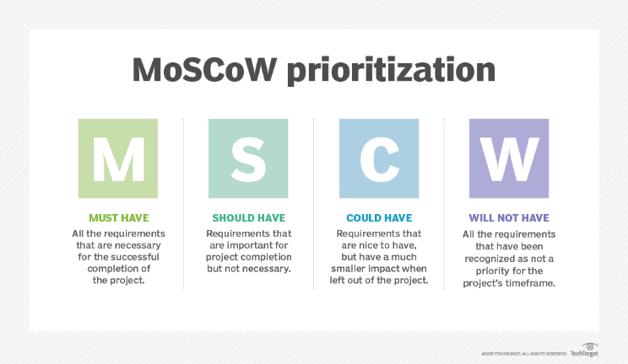
Prioritet | Krav-ID | Begrundelse
Must | K-001, K-002, K-003, K-004, K-005, K-006, K-007, K-018 | Kernen i styringen: måling, elpris, beslutning og styring af affugteren.
Must | K-009 | Tænd/sluk loggen bruges til at dokumentere, at styringen virker
Must | K-011, K-012, K-014, K-017 | Opgavebeskrivelsen kræver fejlhåndtering og drift over længere tid
Must | K-016 | Opgavebeskrivelsen kræver, at systemets tilstand kan følges
Should | K-008, K-013, K-015 | Gør systemet mere robust, men grundfunktionen virker uden
Could | K-010 | Nyttig historik, men ikke nødvendig for styringen

2.7.1 Sikkerhedstilstand og failure modes
Sikkerhedstilstanden er udviklet for at sikre fortsat drift på systemet i et scenarie, hvor elpriser ikke kan indhentes. Herunder to scenarier:
- Både Raspberry Pi’en og smart plug’en er på et fælles netværk, men netværket har ikke internetforbindelse;
- Fejl på API-siden, så elprisdata ikke er tilgængelige.
Hvis elprisdata tidligere er indhentet, vil systemet fortsætte med at matche med den gemte pris for det aktuelle kvarter.
Hvis, derimod, det ikke er lykkedes at indhente priser tidligere, og API’et fortsat er utilgængeligt, går systemet i sikkerhedstilstand. I det tilfælde kører systemet udelukkende på sensordata, og vil kun tænde for affugteren, når den målte luftfugtighed overstiger den kritiske grænse på 70% RH eller derover.
Ligeledes vil affugteren først slukkes, når luftfugtigheden igen er 45% RH eller derunder.
Mens systemet er i sikkerhedstilstand, vil det fortsat løbende, hvert kvarter, forsøge at indhente priser fra API’et. Sikkerhedstilstanden fortsætter, indtil nye prisdata kan indhentes. I “dark time” er affugteren slukket, uanset om systemet er i sikkerhedstilstand (K-018).

Andre failure modes:
Systemet er som udgangspunkt i stand til at køre uden input og forbindelse – dog med visse undtagelser.
Overordnet set består systemet af en applikation på Raspberry Pi’en, samt fem mere eller mindre eksterne komponenter:
-Smart plug
Er det ikke muligt at oprette forbindelse til smart plug’en, vil systemet køre videre, og forsøge at genetablere forbindelsen hvert 15. minut.
Applikationen kan fint køre, men systemet anses for ikke at være funktionelt uden forbindelse til en smart plug. Fejl logges i databasen.
- Elprisdata-API
Uden API-data går systemet i sikkerhedstilstand, og fortsætter udelukkende med sensordata.
Applikationen er i princippet funktionel uden, men må forsøges udbedret ved fortsat drift. Fejl logges i databasen.
- Luftfugtighedssensor
Hvis der ikke kan indhentes data fra sensoren, kan elprisdata ikke anvendes, da styringen kræver en gyldig måling. Affugter er slukket eller forbliver slukket. Systemet vil fortsat køre, og forsøge at indhente data fra sensoren med 5 retries hvert 15. minut ved næste styringscyklus. Fejl logges i databasen.
- Internetforbindelse
Som beskrevet foroven er manglende internetforbindelse svarende til manglende adgang til elprisdata, forudsat at både smart plug og Raspberry Pi er på samme netværk. Systemet fortsætter ligeledes i sikkerhedstilstand, indtil forbindelse kan genoprettes, og forsøger at genetablere kontakt med API’et. Fejl logges i databasen.
- Database
Systemet anses for ikke at være funktionelt uden databasen. Databasen ligger lokalt på Raspberry Pi’en, og er essentiel for almindelig drift af systemet.

3. Brugervejledning
Systemet kan opsættes med en DHT11-sensor (variant A, kablet) eller en Zigbee-sensor (variant B, trådløs). Trin, der kun gælder den ene variant, er markeret med A eller B.

3.1 Hardware-opsætning
Komponent | Model | Variant
Raspberry Pi med strømforsyning og microSD kort | Raspberry Pi 4 / 5, Raspberry Pi OS (64-bit) | A + B
Smart plug | Shelly Plug S Gen3 | A + B
Affugter | eeese Emil 2508 | A + B
Sensor | DHT11-modul (3 ben) + 3 jumper kabler | A
Sensor og USB-dongle | Zigbee-sensor + Sonoff ZBDongle-E (adapter:ember) med USB forlængerkabel | B

Raspberry Pi
Installer Raspberry Pi OS med Raspberry Pi Imager, og aktiver SSH. Log ind med ssh <bruger>@<pi-navn>.local, og sæt tidszonen: sudo timedatectl set-timezone Europe/Copenhagen.
Shelly og affugter
- Sæt Shelly-stikket i stikkontakten, forbind til dets Wi-Fi (ShellyPlugSG3-...), og åbn http://192.168.33.1.
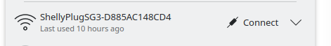
- Tilslut stikket til samme netværk som Pi’en under Settings -> Wi-Fi.
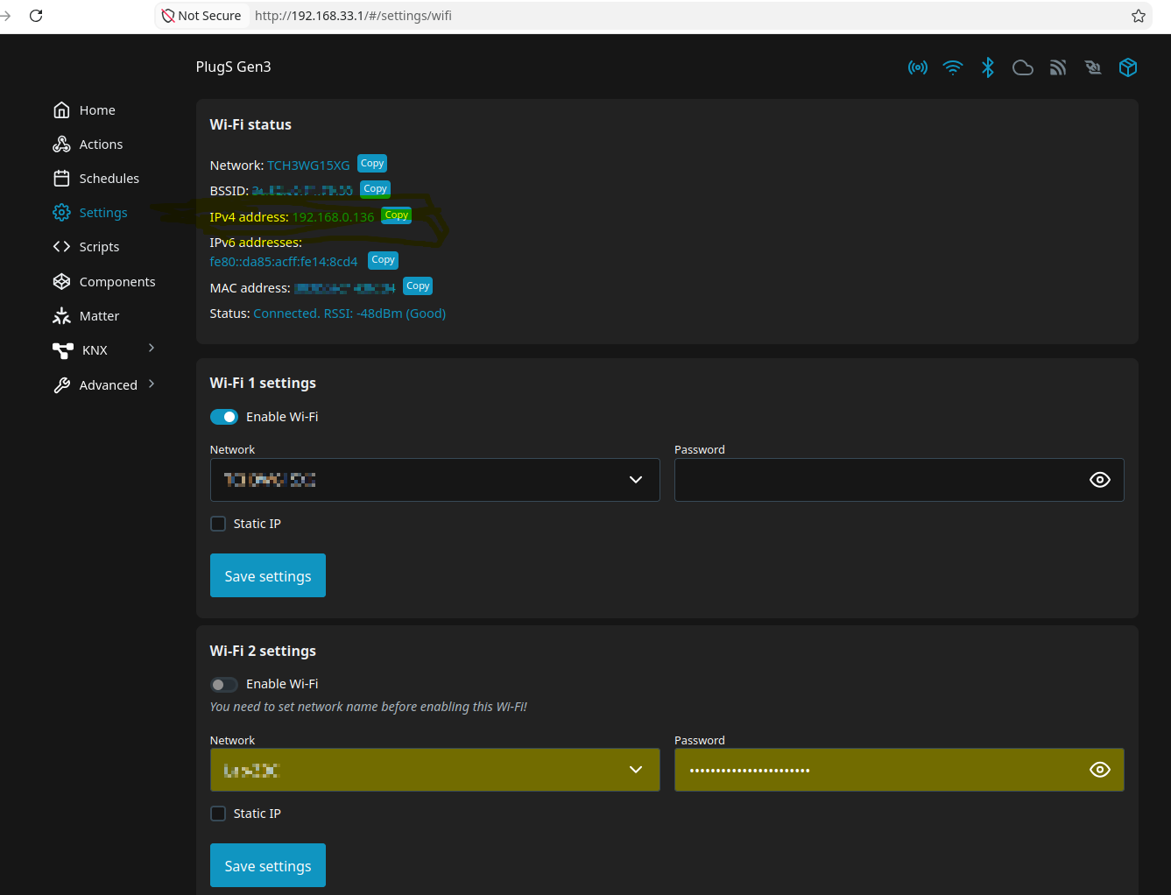
- Nu får Shelly en IP-adresse, find stikkets id med: curl -s http://<shelly-ip>/shelly. Værtsnavnet er <id>.local
- Sæt affugteren i Shelly-stikket, og tænd den på dens egen knap, så den genoptager driften, når strømmen kommer igen.
A: DHT11
DHT11 | Raspberry Pi
+ (VCC) | ben 1 (3,3 V)
out (DATA) | ben 7 (GPIO4)
- (GND) | ben 6

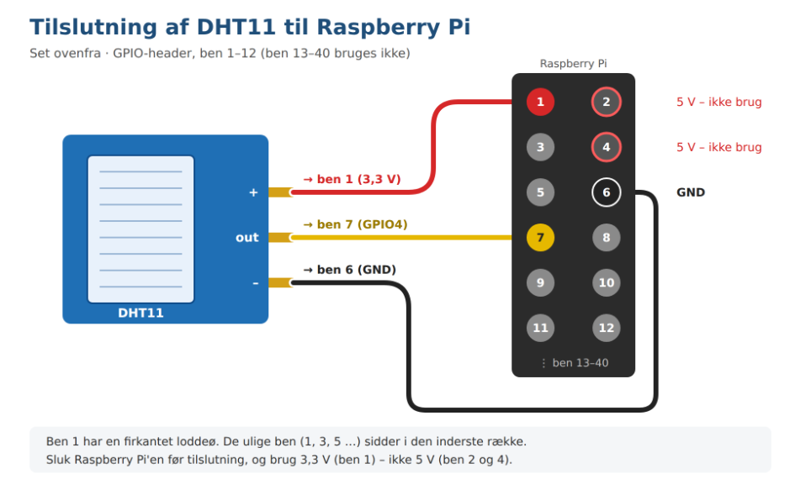

B: Zigbee
Sæt donglen i en USB-port via et forlængerkabel, så donglen sidder et stykke fra pi’en og dens blå USB 3-porte, som kan forstyrre radiosignalet.
Find dens sti med: ls -l /dev/serial/by-id. Forventet resultat: en linje, der begynder med usb-SONOFF…
Sæt batteri i sensoren. Sensoren parres i afsnit 3.2.

3.2 Installation

3.2.1 Systempakker
sudo apt update && sudo apt install -y git python3-venv postgresql
Variant A (DTH 11) kræver desuden værktøjer til at læse GPIO-benene:
sudo apt install -y python3-dev build-essential libgpiod3 swig liblgpio-dev

Variant B (Zigbee): Mosquitto, Zigbee2MQTT og parring
sudo apt install -y mosquitto mosquitto-clients
Installér Zigbee2MQTT efter den officielle Linux-vejledning (zigbee2mqtt.io -> Installation -> Linux), inklusive afsnittet om at køre den som systemd-tjeneste, så den starter automatisk ved opstart. Sæt i dens configuration.yaml:
mqtt:
server: mqtt://localhost:1883
serial:
port: /dev/serial/by-id/<donglens navn>
adapter: ember
frontend:
port: 8080
Parring af sensoren:
- Åbn Zigbee2MQTT's webside i en browser: på en computer på samme netværk via http://<pi-ip>:8080, eller direkte på Pi'en via http://localhost:8080, hvis den har skrivebord. Klik på Permit join.
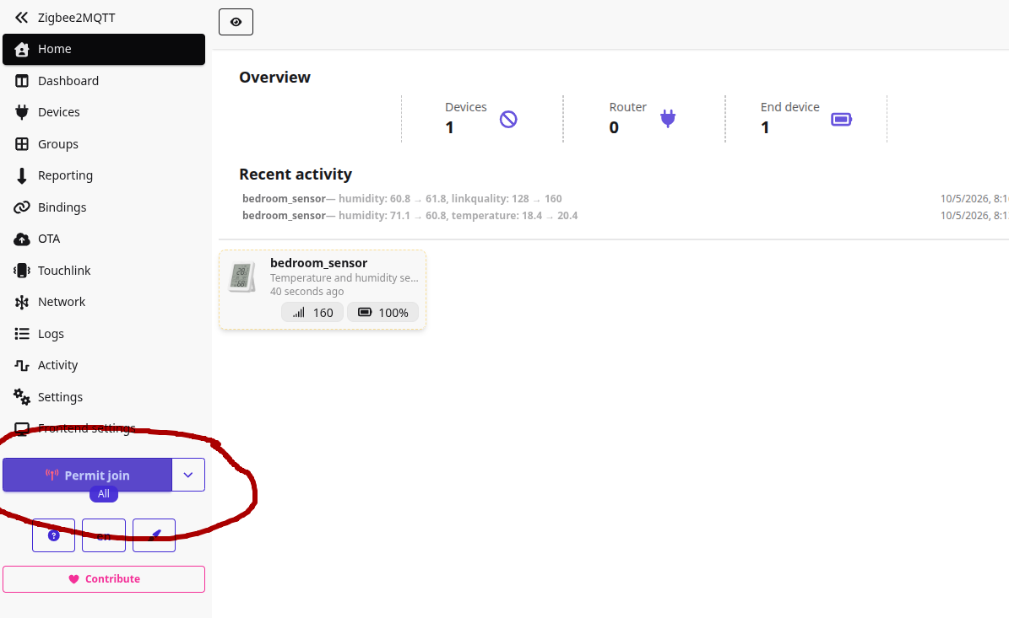
- Hold sensorens knap inde i ca. 5 sekunder, til den blinker.
- Omdøb sensoren under Devices til et navn uden /, fx bedroom_sensor.

3.2.2 Hent kildekoden og installer Python-pakker
cd ~
git clone -b zigbee-integration https://github.com/Tian70777/affugter.git
cd ~/affugter
python3 -m venv venv
source venv/bin/activate
pip install -r requirements.txt
pip install adafruit-circuitpython-dht # kun variant A

3.2.3 Database
Opret en database bruger, en database og tabellerne. De to sidste kommandoer beder om adgangskoden fra første linje.
sudo -u postgres psql -c "CREATE USER affugter WITH PASSWORD '<adgangskode>';"
sudo -u postgres psql -c "CREATE DATABASE humidifier OWNER affugter;"
psql -h localhost -U affugter -d humidifier -f database/init.sql
psql -h localhost -U affugter -d humidifier -c '\dt'
Forventet resultat: fire tabeller: electricity_prices, errors, humidifier_state og humidity.

3.2.4 Konfigurationsfilen .env
Opret filen ud fra skabelonen med cp .env.example .env, og rediger den med nano .env:
Variabel | Variant A: DTH11 | Variant B: Zigbee | Beskrivelse
POSTGRES_HOST | localhost | localhost | databasens adresse
POSTGRES_PORT | 5432 | 5432 | databasens port
POSTGRES_DB | humidifier | humidifier | databasens navn
POSTGRES_USER | affugter | affugter | database bruger
POSTGRES_PASSWORD | <adgangskode> | <adgangskode> | adgangskoden fra 3.2.3
SHELLY_HOST | <shelly-id>.local | <shelly-id>.local | smart plug’ens værtsnavn (3.1.3)
MQTT_HOST | bruges ikke | localhost | MQTT-brokerens adresse
ENABLE_ZIGBEE | false | true | start Zigbee modtageren
ENABLE_DHT11 | true | false | Start DHT11-aflæsningen

3.2.5 Start som tjeneste
Opret /etc/systemd/system/affugter.service:
[Unit]
Description=Affugter
After=network-online.target postgresql.service
[Service]
User=<bruger>
WorkingDirectory=/home/<bruger>/affugter
Environment=PYTHONUNBUFFERED=1
ExecStart=/home/<bruger>/affugter/venv/bin/uvicorn app.main:app --host 0.0.0.0 --port 8000
Restart=always
[Install]
WantedBy=multi-user.target
sudo systemctl daemon-reload
sudo systemctl enable --now affugter
Programmet starter nu automatisk ved opstart (K-015). Dashboardet åbnes på http://<pi-ip>:8000/dashboard/, og loggen følges med journalctl -u affugter -f.

Kør systemctl is-enabled postgresql affugter (variant B: systemctl is-enabled postgresql mosquitto zigbee2mqtt affugter).
Forventet resultat: enabled for hver tjeneste.

3.3 Anvendelse af websiden
Til applikationen hører to lokalt hostede websider:
Dashboard med overblik over aktuelle og historiske elpriser og sensordata, samt en aktivitetslog og error log.
En debug-orienteret side med manuelle kontroller, f.eks. tænd/sluk og testværdier.

3.3.1 Dashboard
Opret filen ~/affugter/.env ud fra skabelonen, og tilpas værdierne:
cp .env.example .env
nano .env
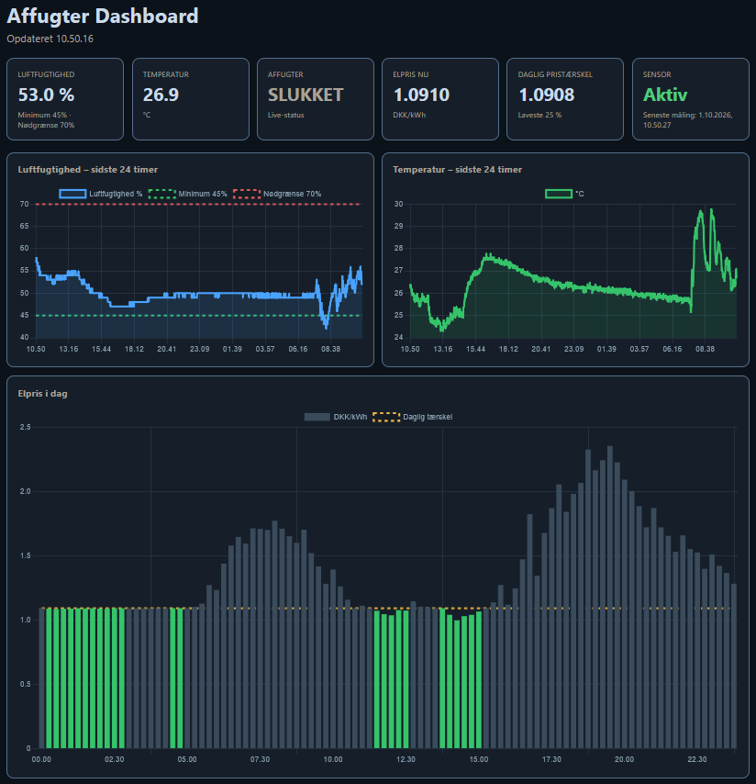
Dashboardet er ikke udviklet til at være interaktivt. Det er udelukkende en side, som giver brugeren overblik over aktuelle og historiske data.
Luftfugtighed
Under ’Luftfugtighed’ vises der en graf med luftfugtighedsmålinger med timestamps over de sidste 24 timer fra siden åbnes. Grafen er farvekodet, så brugeren let kan tyde hvor længe luftfugtigheden har været over eller under de prædefinerede værdier.
Temperatur
Temperatur er ikke et vigtigt datapunkt for projektet, men opsamles automatisk gennem systemets DHT11-sensor, og vises ved siden af luftfugtighedsdata for at give et bredere billede af opsamlede data.
Elpris i dag
Elprisoversigten viser indhentede elprisdata for det aktuelle døgn, hvor siden åbnes. Man kan med musen fremhæve prisen ned til det enkelte kvarter på døgnet:
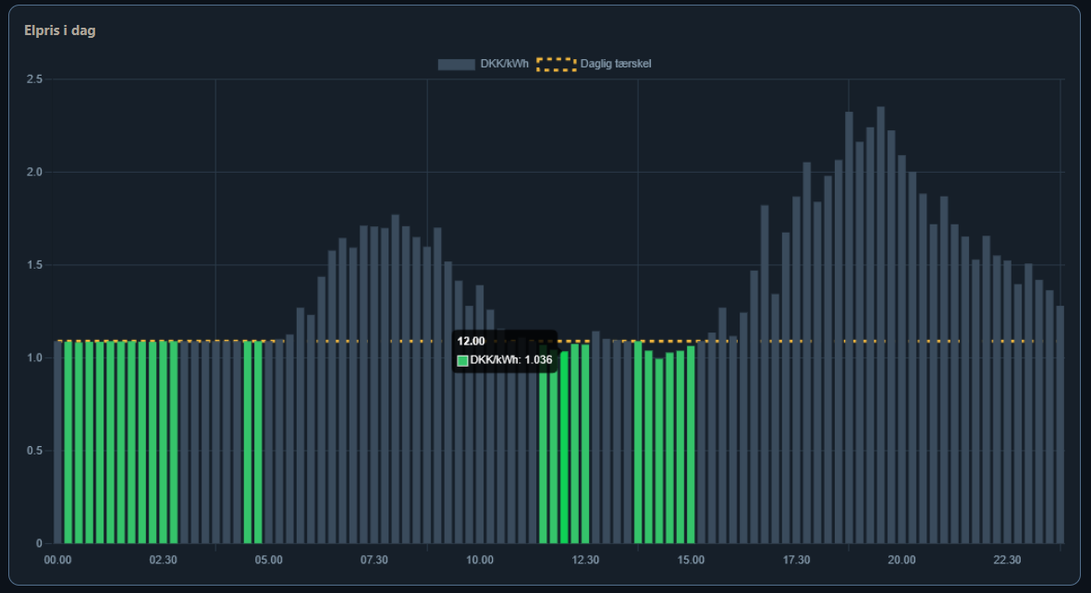
Highlightet i grøn vises alle de kvarterpriser, som ligger under den bestemte pristærskel på 25% - det vil sige døgnets 25% laveste priser.

3.3.2 Aktivitetslog
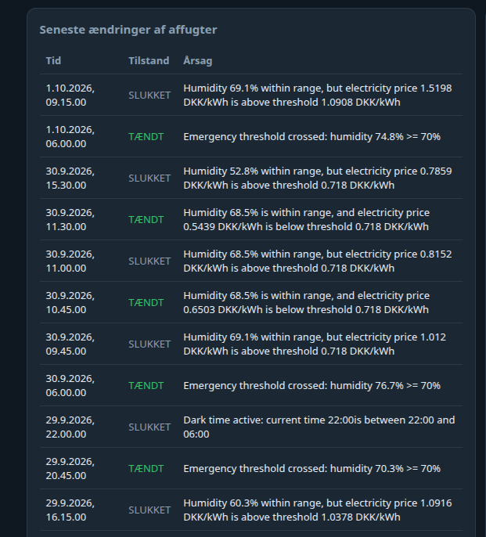
Hver gang stikproppen tændes og slukkes, bliver det logget i databasen. Aktivitetsloggen viser hvilken handling der er foretaget, hvornår, og hvilken begrundelse programmet har tilknyttet.

3.3.3 Error log
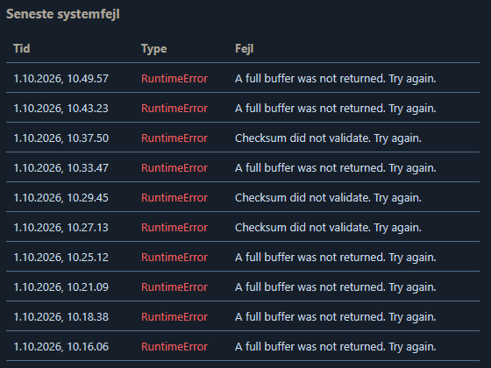
Error loggen viser alle opsamlede errors i applikationen. Hver gang en fejl håndteres, gemmes den i databasen, og vises på sidens error log.

3.3.4 Debug

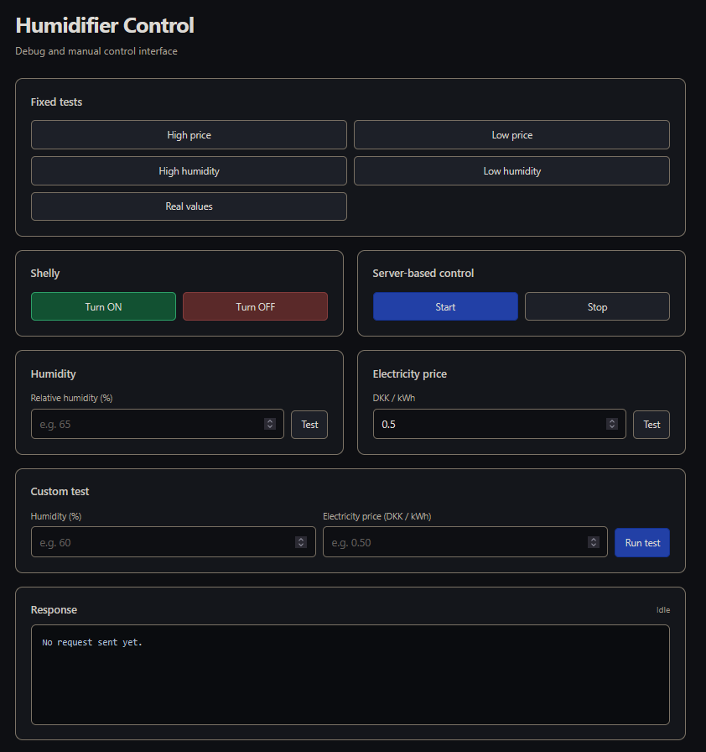

Debug-panelet er bygget til test, og har til formål at sende systemet specialiserede inputs.
Det er f.eks. muligt manuelt at tænde og slukke for stikproppen. Det er ligeledes muligt at sende de særlige luftfugtighedsværdier og elpriser, for at verificere, at systemet opfører sig efter hensigten.
Forklaring af de enkelte muligheder under Fixed tests:
High price: Sender en falsk høj energipris: 100 kr./kWh
Low price: Sender en falsk lav energipris: 10 øre/kWh
High humidity: Sender en falsk høj luftfugtighedsmåling: 100%
Low humidity: Sender en falsk lav luftfugtighedsmåling: 0%
Real values: Nulstiller systemet til at bruge aktuelle, læste og gemte sensordata og energipriser.

Shelly: Tillader manuel tænd og sluk af stikproppen.
Server-based control: Tillader manuel start og stop af systemets drift som helhed.
Humidity: Sender en specifik, indtastet luftfugtighedsmåling. Har til formål at teste, at systemet fungerer til hensigten ved særlige værdier.
Electricity price: Sender en specifik, indtastet energipris. Har til formål at teste, at systemet fungerer til hensigten ved særlige værdier.
Custom test: Sender en specifik kombination af luftfugtighed og energipris.

Response
Viser systemets respons på hver af de ovenstående API-kald, f.eks.
Server-based control -> Start:
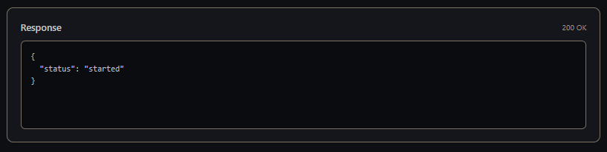
Eller Fixed tests -> Real values:
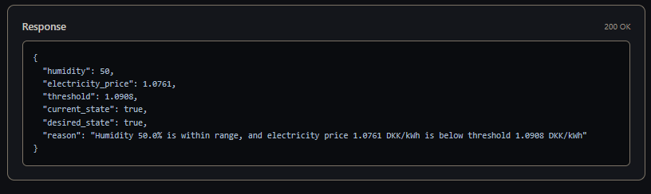

4. Teknisk dokumentation

4.1 Arkitektur (API-oversigt)
Systemet består af en Raspberry Pi, som kører hele løsningen lokalt. På Raspberry Pi'en kører en FastAPI-applikation og en PostgreSQL-database.
Applikationen har to hoveddele:
- Dataindsamling: Luftfugtighedsmålinger fra den konfigurerede sensor og kvarterpriser fra Energi Data Service gemmes i databasen.
- Styring: En styringsløkke træffer hvert 15. minut en beslutning ud fra den seneste gyldige måling, dagens prisgrænse og reglerne i afsnit 2.5, og tænder eller slukker smart plug'en via HTTP på det lokale netværk.
Systemets tilstand vises på et lokalt dashboard (K-016).
Figur nedenunder viser systemets komponenter og dataflow.
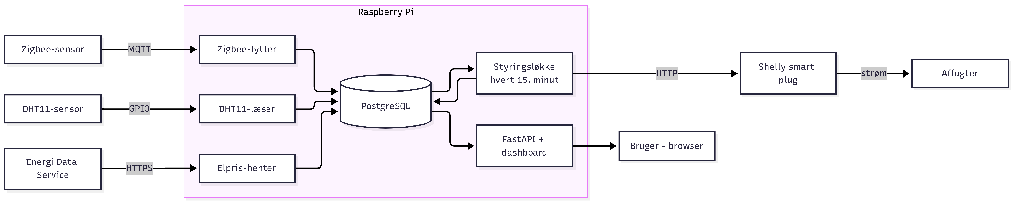

Module- og afhængighedsdiagram:
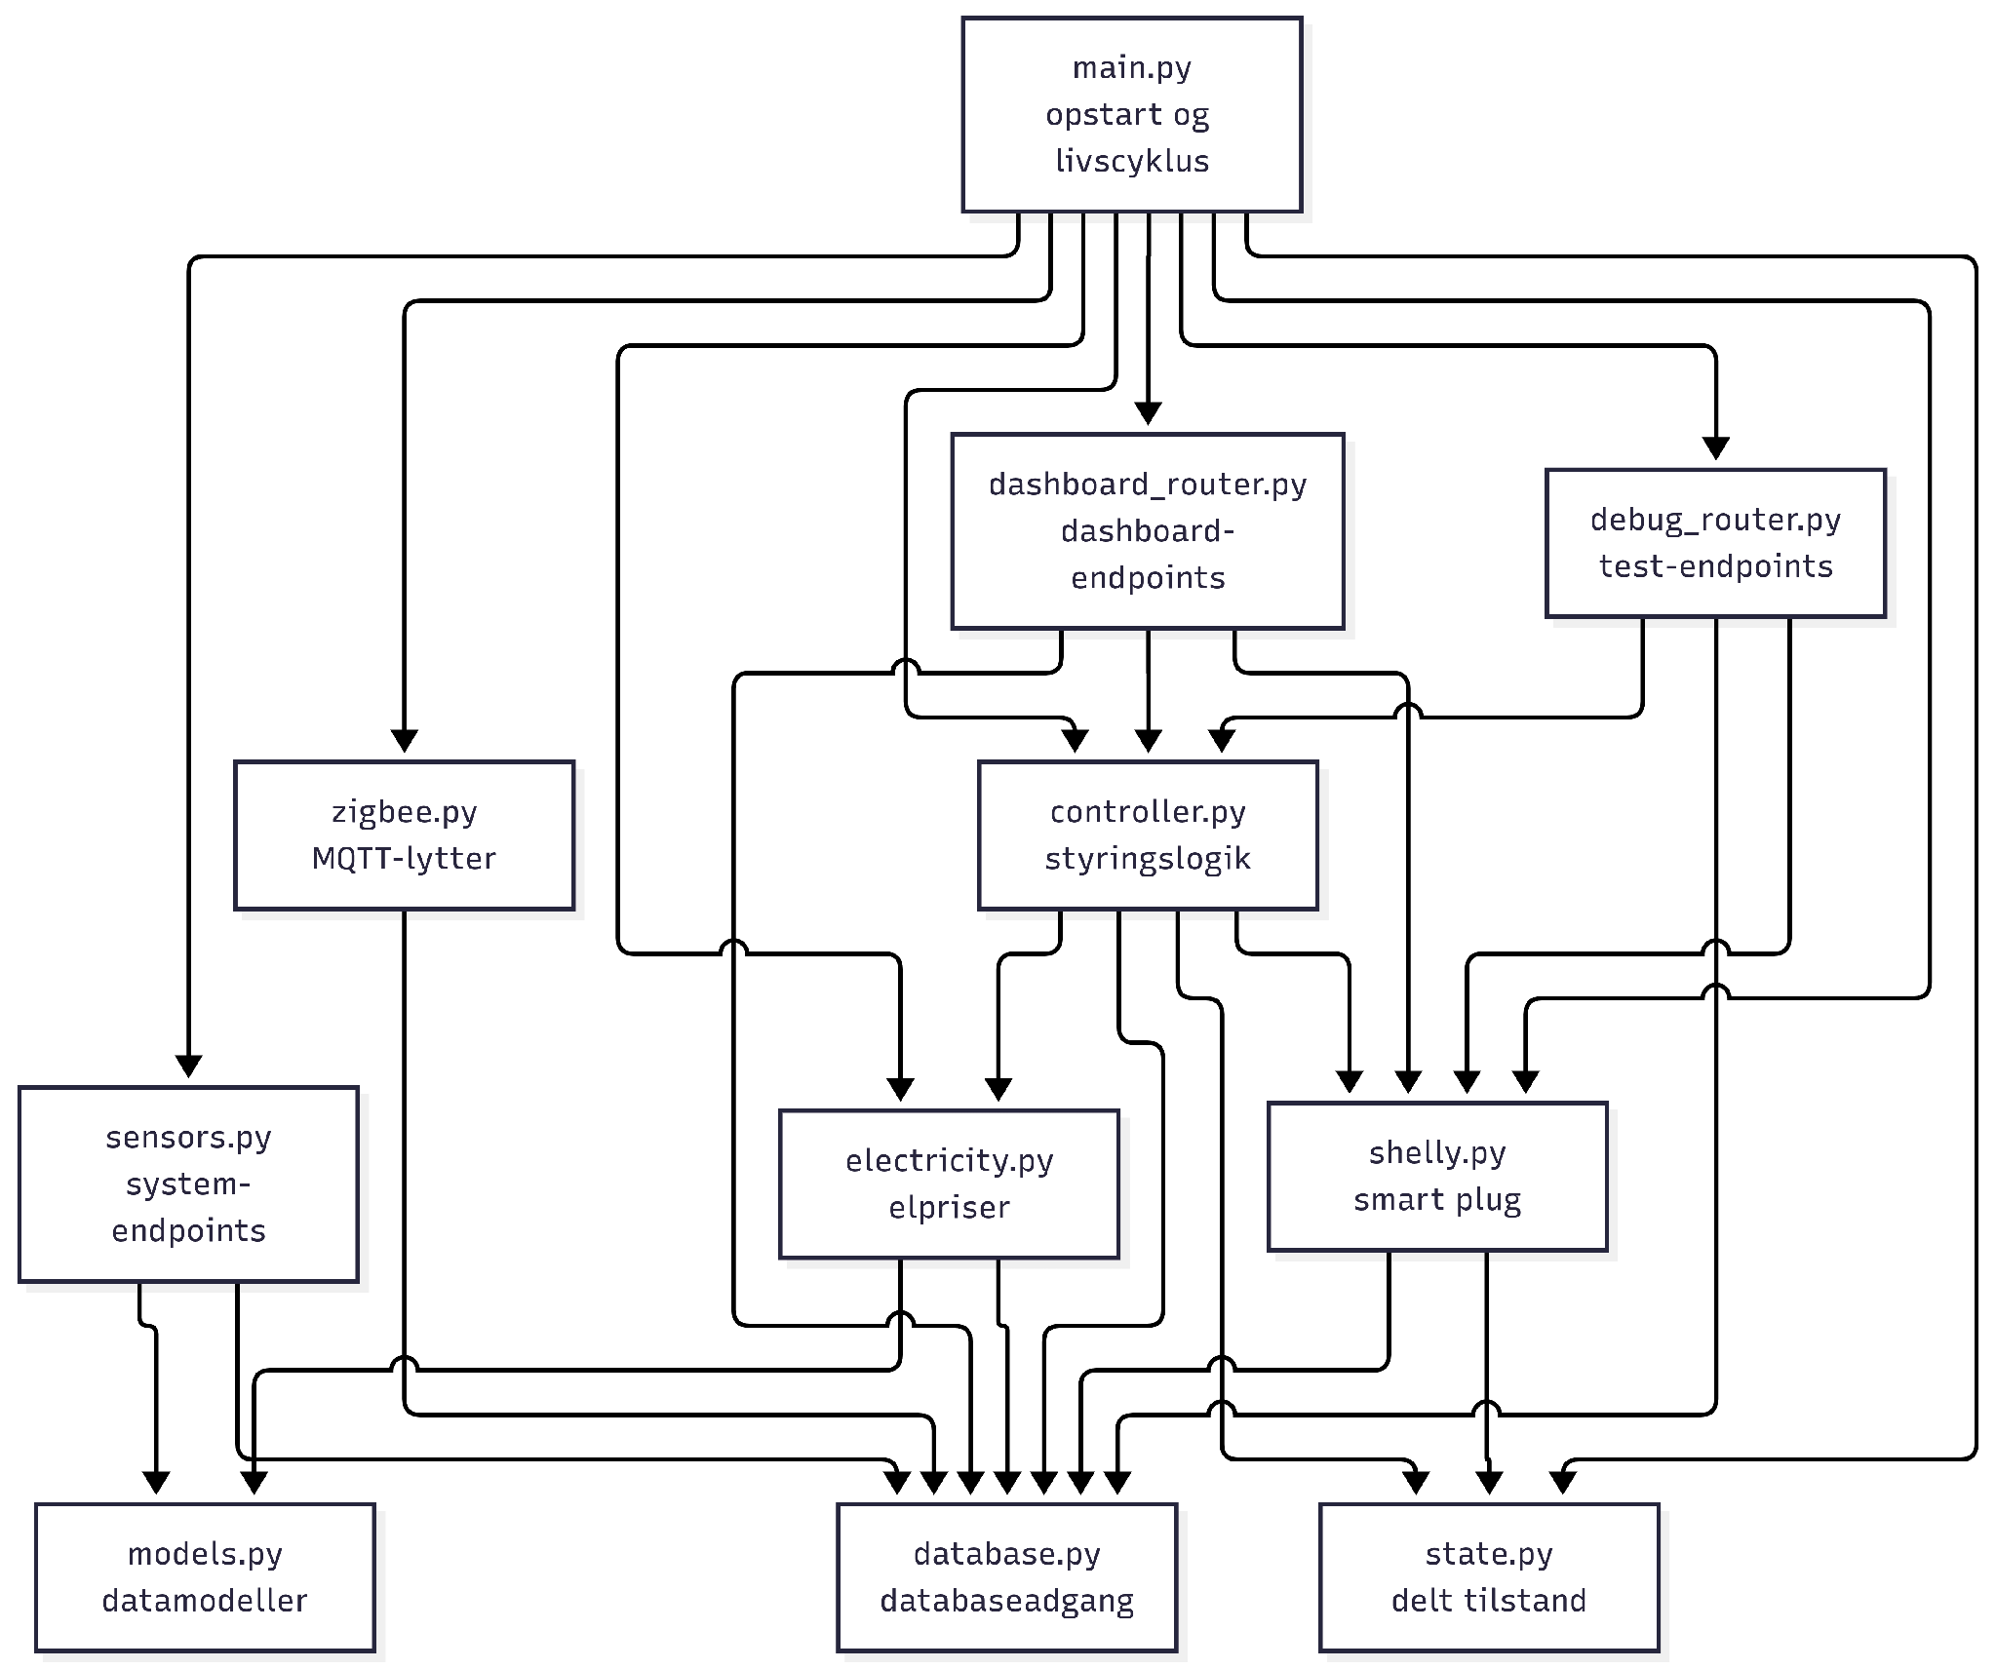

4.2 Procesdiagrammer (opstart, styringsløkke, determine-state)
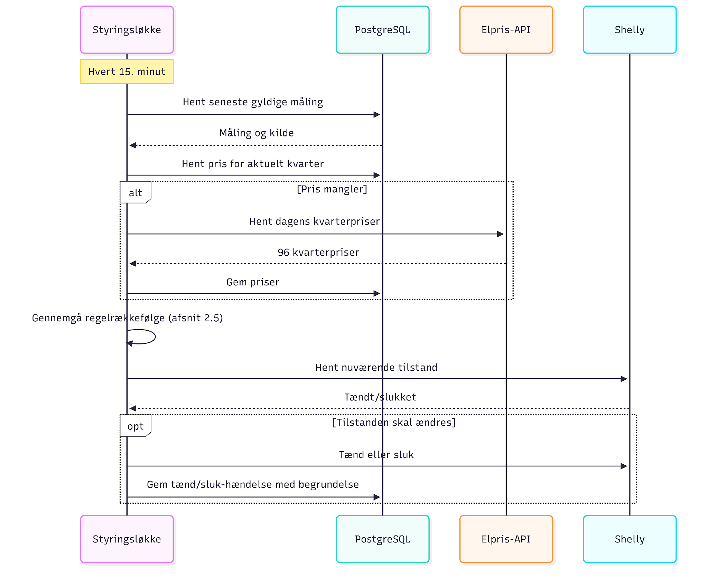

Startup sequence diagram

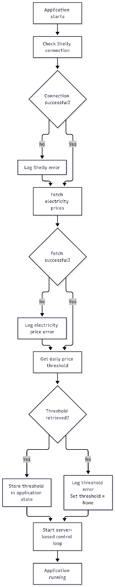

server-based-loop-process.png — the 15-minute cycle

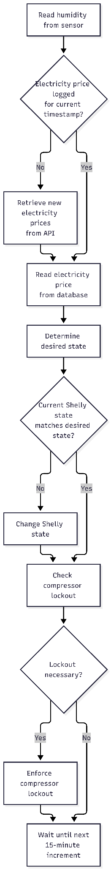

determine-state-process.png — the decision itself

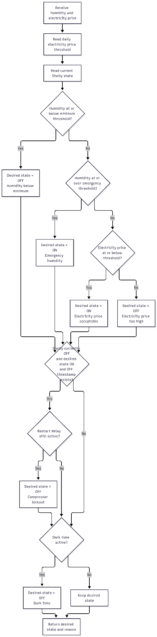

4.3 API-beskrivelse
Figur i bilag 3 viser systemets endpoints, opdelt i tre grupper: system-endpoints til modtagelse af data, dashboard-endpoints til visning og debug-endpoints til test og fejlfinding.

4.3.1 Systemendpoints
Systemendpointsene gør det muligt for en ekstern enhed at sende måledata og tilstandsændringer til systemet over HTTP. De anvendes ikke i den aktuelle opsætning, hvor sensoren er tilsluttet Raspberry Pi'en direkte (DHT11 via GPIO eller Zigbee via USB-dongle), og hvor applikationen skriver målingerne direkte i databasen. Endpointsene er bevaret, så løsningen kan udvides til en opsætning, hvor dataopsamlingen foregår på en separat enhed, og de anvendes desuden til test af dataindgangen.
Endpoint | Metode | Request body | Beskrivelse
/humidity | POST | HumidityReading | Modtager en luftfugtighedsmåling og gemmer den i databasen
/electricity-price | POST | ElectricityPriceReading | Modtager en kvarterpris og gemmer den i databasen
/humidifier-state | POST | ShellyState | Registrerer en tænd/sluk-hændelse med begrundelse

4.3.2 Dashboard-endpoints
Dashboard-endpoints anvendes af websiden til at vise systemets tilstand. Siden henter data fra de fem api-endpoints, når den indlæses og derefter løbende.
Endpoint | Metode | Parametre | Beskrivelse
/dashboard/ | GET | - | Viser dashboardwebsiden
/dashboard/api/status | GET | - | Aktuel luftfugtighed, temperatur, sensorkilde, affugterens tilstand, aktuel elpris og dagens prisgrænse
/dashboard/api/history | GET | hours (standard 24) | Historik over luftfugtigheds- og temperaturmålinger
/dashboard/api/prices | GET | - | Dagens kvarterpriser og prisgrænse
/dashboard/api/states | GET | limit (standard 20) | Seneste ændringer af affugterens tilstand med begrundelse
/dashboard/api/errors | GET | ShellyState limit (standard 10) | Seneste loggede systemfejl

4.3.3 Test- og fejlfindingsendpoints
Ud over de endpoints, der indgår i systemets normale drift, indeholder API'et endpoints udviklet til test og fejlfinding. De gør det muligt manuelt at fremprovokere bestemte tilstande og verificere, at systemet reagerer som beskrevet i afsnit 2.5. De er ikke nødvendige for brugerens normale anvendelse af systemet.
Endpointsene kalder styringslogikken direkte med simulerede værdier og omgår dermed styringscyklussen. Endpointsene /test/on og /test/off omgår desuden selve styringslogikken. De er kun tilgængelige på det lokale netværk og bør deaktiveres, hvis systemet gøres tilgængeligt udefra.
Endpoint | Metode | Beskrivelse
/debug/ | GET | Viser debug-siden med knapper til de enkelte test
/debug/test/high_price | POST | Kører en beslutning med den aktuelle måling og en simuleret pris på 100 DKK/kWh
/debug/test/low_price | POST | Kører en beslutning med den aktuelle måling og en simuleret pris på 0,10 DKK/kWh
/debug/test/price/{val} | POST | Kører en beslutning med den aktuelle måling og en valgfri pris
/debug/test/high_humidity | POST | Kører en beslutning med en simuleret luftfugtighed på 99 % RH og den aktuelle pris
/debug/test/low_humidity | POST | Kører en beslutning med en simuleret luftfugtighed på 1 % RH og den aktuelle pris
/debug/test/humidity/{val} | POST | Kører en beslutning med en valgfri luftfugtighed og den aktuelle pris
/debug/test/custom/{hum}/{price} | POST | Kører en beslutning med både valgfri luftfugtighed og valgfri pris
/debug/test/real | POST | Kører en beslutning med de aktuelle, rigtige værdier uden at vente på næste styringscyklus
/debug/test/on | POST | Tænder smart plug'en direkte uden om styringslogikken
/debug/test/off | POST | Slukker smart plug'en direkte uden om styringslogikken
/debug/test/server_based | POST | Starter styringsløkken
/debug/test/server_based/stop | POST | Stopper styringsløkken

4.4 Database
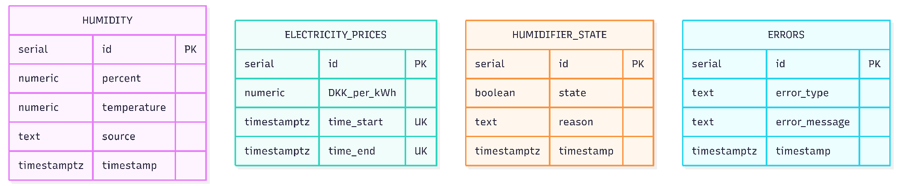
Databasen er en relationsdatabase (PostgreSQL), men tabellerne har ingen fremmednøgler og dermed ingen indbyrdes relationer. Hver tabel gemmer én type hændelse: en måling, en pris, en tilstandsændring eller en fejl. Der findes ingen én-til-mange relation mellem dem, da hver række er en selvstændig observation med sit eget timestamp.
Denne struktur er valgt, fordi den holder skrivningerne uafhængige af hinanden: en sensorfejl forhindrer ikke, at elpriser gemmes, og omvendt (se K-012 og K-013). Sammenhængen mellem tabellerne skabes ud fra timestamps, når data hentes, f.eks. når styringen henter den seneste gyldige måling og prisen for det aktuelle kvarter.

4.5 Biblioteker og teknologivalg
Systemet benytter sig af en række libraries. Her er en oversigt og beskrivelse af dem.

Python-biblioteker
Bibliotek | Version | Funktion
FastAPI | 0.141.1 | FastAPI er et webframework, som tillader opsætning af API-routes til at modtage HTTP-kald og sende svar gennem systemet.
Uvicorn | 0.53.0 | Uvicorn er en webserver, som bruges til at køre og servere FastAPI-applikationen.
Psycopg[binary] | 3.3.5 | Tillader tilslutning til og kommunikation med en PostgreSQL-database.
python-dotenv | 1.2.3 | Tillader systemet at indlæse environment variables, som opbevares i en .env-fil. Herunder API-nøgler, password til database o.l.
HTTPX | 0.28.1 | Tillader HTTP-kald ud af systemet – i dette tilfælde for at indhente elpriser fra et API, som eksponerer dem.
adafruit-blinka | - | Et kompatibilitetsbibliotek, som gør det muligt at benytte CircuitPython-biblioteker på Raspberry Pi og giver disse adgang til bl.a. boardets GPIO-pins.
adafruit-circuitpython-dht | - | Et specifikt bibliotek til DHT-temperatur- og luftfugtighedssensorer, som lader systemet aflæse målinger fra en sensor tilsluttet Raspberry Pi-boardets GPIO-pins.
aiomqtt | 2.5.1 | Asynkron MQTT-klient, som modtager målinger fra Zigbee2MQTT
paho-mqtt | 2.1.0 | Underliggende MQTT-bibliotek for aiomqtt

Øvrige tjenester på Raspberry Pi’en
Tjeneste | Funktion
PostgreSQL 18 | Lokal database til målinger, elpriser, tænd/sluk-hændelser og fejl
Mosquitto | MQTT-broker, som Zigbee2MQTT publicerer til, og som systemet abonnerer på
Zigbee2MQTT | Oversætter Zigbee-beskeder fra USB-donglen til MQTT-beskeder
systemd | Kører applikationen som en tjeneste og genstarter den automatisk (K-015)

5. Testrapport

5.1 Accepttest
Krav-ID | Testhandling | Forventet resultat | Faktisk resultat | Status
K-001 | Systemet kører i 10 minutter. | Databasen indeholder målinger fra de tilsluttede sensorer med tidspunkt og kilde. | - Målinger fra kilden “zigbee” blev gemt med uregelmæssige mellemrum, da sensoren selv sender ved ændringer. Det længste mellemrum var ca. 13 minutter.  Målinger fra kilden “dht11” blev gemt ca. hvert 30 sekunder. | Bestået
K-002 | Systemet får 96 kendte testpriser. | Prisgrænsen sættes til den 24. laveste pris, og netop 24 kvarterer er billige. | Databasen indeholdt 96 kvarterpriser for den 6. oktober. Den 24. laveste pris var 1,0843 DKK/kWh, og systemet beregnede samme prisgrænse (vist på dashboardet). Netop 24 kvarterer lå på eller under grænsen. | Bestået
K-003 | Systemet startes med internetforbindelse og URL til den eksterne API | Dagens 96 kvarterpriser for DK1 hentes og gemmes. | Ved opstart hentede systemet dagens priser fra Energi Data Service. Databasen indeholdt herefter 96 kvarterpriser for den 6. oktober med start- og sluttidspunkt (COUNT(*) = 96). | Bestået
K-004 | Luftfugtigheden hæves over 45% RH, (a) i et billigt kvarter og (b) i et dyrt kvarter. | (a) Smart plug'en tændes senest ved næste styingscyklus. (b) Smart plug'en forbliver slukket. | (a) Den 4. oktober kl. 10.30 var luftfugtigheden 67,7 % RH, og prisen 0,9841 DKK/kWh var under prisgrænsen på 1,0394. Affugteren blev tændt. (b) Kl. 10.00 samme dag var luftfugtigheden 69,1 % RH, men prisen 1,1418 DKK/kWh lå over grænsen, og affugteren blev slukket. | Bestået
K-005 | Luftfugtigheden hæves til 70% RH i et dyrt kvarter uden for dark time. | Smart plug'en tændes ved næste styringscyklus, uanset elprisen. | Den 4. oktober kl. 08.15 var luftfugtigheden 71,5 % RH, og elprisen 1,4253 DKK/kWh, langt over prisgrænsen på 1,0394. Affugteren blev alligevel tændt med begrundelsen "Emergency threshold crossed". | Bestået
K-006 | Affugteren slukkes, og betingelserne for at tænde opfyldes efter 5 minutter. | Affugteren tændes først, når der er gået 15 minutter. Loggen viser tidspunkterne. | Affugteren blev slukket, hvorefter betingelserne for at tænde blev opfyldt efter ca. 5 minutter. Affugteren forblev slukket og blev først tændt, da der var gået 15 minutter siden slukningen. Forløbet fremgår af tænd/sluk-loggen. | Bestået
K-007 | Raspberry Pi'en sender tænd- og slukkommandoer, mens routerens internetforbindelse er afbrudt. | Smart plug'en skifter tilstand uden brug af cloud. | Routerens internetforbindelse blev afbrudt, mens det lokale netværk var aktivt. Smart plug'en tændte og slukkede som normalt, hvilket viser, at styringen sker lokalt uden brug af cloud. | Bestået
K-008 | Internetforbindelsen afbrydes efter, at dagens priser er hentet. | Styringen fortsætter med de gemte priser. | Internetforbindelsen blev afbrudt, efter at dagens priser var hentet. Styringen fortsatte med de gemte priser, og beslutningerne blev truffet ud fra prisgrænsen på 1,0843 DKK/kWh. | Bestået
K-009 | Efter en testperiode åbnes loggen. | Hver tænding og slukning står med tidspunkt. | Loggen viser hver tænding og slukning med tidspunkt og begrundelse, bl.a. tidspunkt, luftfugtighed, elpris og prisgrænse. | Bestået
K-010 | Efter en testperiode åbnes databasen. | Hver måling står med tidspunkt. | Databasen indeholdt 34102 målinger fra testperioden, alle med tidspunkt og kilde. | Bestået
K-011 | Internettet afbrydes, og der findes ingen gemte priser. | Sikkerhedstilstand: kritisk grænse og slukgrænse gælder, vises på websiden. | Med internettet afbrudt og uden gemte priser gik systemet i sikkerhedstilstand. Affugteren blev kun tændt ved luftfugtighed over 70 % RH og slukket ved 45 % RH. Fejlen blev vist på websiden. | Bestået
K-012 | Begge sensorer frakobles, mens affugteren kører, og tilsluttes igen. | Når målingen er forældet, slukkes affugteren, og fejlen logges. Normal styring genoptages ved næste styringscyklus efter gentilslutning. | Sensoren blev frakoblet kl. 12.21. Efter 5 mislykkede aflæsninger i træk blev affugteren slukket, og fejlen blev logget som RuntimeError ("DHT11 failed 5 times in a row. Shutting off the plug.") og vist på websiden. Efter gentilslutning blev normal styring genoptaget ved næste styringscyklus. | Bestået
K-013 | Smart plug'en frakobles netværket og tilsluttes igen. | Fejlen logges, og styringen fortsætter ved næste styringscyklus efter gentilslutning. | Smart plug'en blev frakoblet kl. 10.24. Fejlen blev logget i databasen som ConnectTimeout og ConnectError ("All connection attempts failed") og vist på websiden, hvor affugterens status skiftede til "Offline – Shelly svarer ikke". Efter gentilslutning viste siden igen korrekt status ("SLUKKET"), og styringen fortsatte ved næste styringscyklus. | Bestået
K-014 | Strømmen til Raspberry Pi'en afbrydes og tilsluttes igen. | Systemet starter selv og genoptager styringen uden brugerens hjælp. Affugteren tændes tidligst efter 15 minutter. | Strømmen til Raspberry Pi'en blev afbrudt og tilsluttet igen. Efter opstart viste systemctl is-active affugter statussen "active", og systemet havde dermed startet applikationen automatisk og genoptaget styringen uden brugerens hjælp. | Bestået
K-015 | Programmet stoppes manuelt (fx med kill). | Programmet genstartes automatisk inden for [30] sekunder. | Programmet blev stoppet hårdt med pkill -9 -f uvicorn. 15 sekunder senere viste systemctl is-active affugter statussen "active", og tjenesten var dermed genstartet automatisk af systemd. | Bestået
K-016 | Websiden åbnes fra en enhed på det lokale netværk. | Siden viser luftfugtighed, tænd/sluk, prisgrænse og aktive fejl, og værdierne svarer til de faktiske. | Websiden blev åbnet fra en enhed på det lokale netværk kl. 10.46 og viste luftfugtighed 64,0 % RH, temperatur 23,8 °C, affugteren slukket, aktuel elpris 1,1462 DKK/kWh og prisgrænsen 0,8912 DKK/kWh. Værdierne svarede til de nyeste rækker i databasen. Fejl blev vist under "Seneste systemfejl". | Bestået
K-017 | Systemet kører i [72] timer uden indgriben. | Loggen viser målinger og beslutninger i hele perioden uden manuelle genstarter. | Loggen dækker perioden 2.–6. oktober med beslutninger hver dag og ingen manuelle genstarter. | Bestået
K-018 | (a) Affugteren kører kl. 21.59. (b) Luftfugtigheden hæves over den kritiske grænse kl. 23.00. | (a) Smart plug'en slukkes kl. 22.00. (b) Smart plug'en forbliver slukket til kl. 06.00. | Den 5. oktober kl. 21.45 blev affugteren tændt ved 70,9 % RH. Kl. 22.00 blev den slukket med begrundelsen "Dark time active", og den forblev slukket til kl. 06.00, hvor den blev tændt igen ved 74,9 % RH. | Bestået

6. Konklusion
Det er lykkedes os at fremstille et system, som dækker de krav, der er stillet til produktet. Systemet måler via enten DHT11- eller ZigBee-sensor rummets aktuelle luftfugtighed. Dette giver adgang til basal styring, som kan ses ved at affugteren tændes, selv uden elprisdata, hvis luftfugtigheden bliver kritisk høj.
Systemet indhenter automatisk elprisdata fra Energidataservice-API’et. Disse data bruges sammen med sensormålingerne til at beslutte, hvornår affugteren skal være tændt eller slukket.
Hvis den målte luftfugtighed overstiger den kritiske grænse på 70%, bliver affugteren tændt, uanset elpris. Dette sørger for, at rummet altid holdes indenfor den for brugeren acceptable grænse for luftfugtighed.
Det er et krav, at der tages højde for affugterens kompressor, for at maskinen kører optimalt. Derfor er der, sensor- og elprisdata uagtet, indsat et kompressor-lockout, så affugteren aldrig kan tændes indenfor 15 minutter af en tidligere slukning.
Automatisering er fundamentalt for denne løsning. For at undgå afhængighed af en ekstern server eller service, kører systemet lokalt i hjemmet. Smart plug og Raspberry Pi er begge forbundet lokalt på et netværk, og all kommunikation mellem dem foregår lokalt. Der er derfor ikke mulighed for reel fjernstyring uden en privat VPN-service, men det fjerner afhængigheden af endnu en ekstern leverandør.
For at systemet kan fungere uden brugerovervågning, er der implementeret gennemgående fejlhåndtering. Systemet fungerer med nedsat funktionalitet uden internetforbindelse, or derfor elprisdata. Ved fejl på sensor forsøger systemet løbende at læse videre på sensoren, mens fejl logges. Det samme gælder for kommunikation med smart plug’en. Systemet fungerer ikke uden database eller sensordata.

7. Bilag
Bilag 1: Kravanalyse – kravkandidater og foreløbige krav
Bilag 2: Datablad for affugteren (eeese Emil 2508)
Bilag 3: API-oversigt (vedlagt som separat fil)

